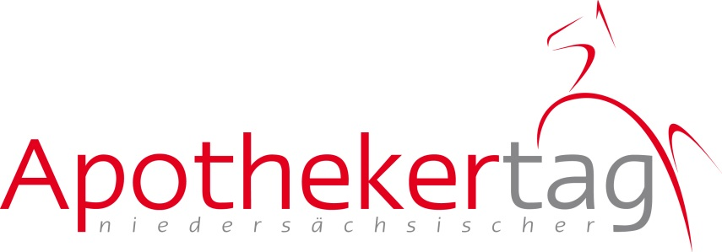

PRESSEINFORMATION

11. Niedersächsischer Apothekertag
Apotheker laden zum Fachkongress ein
Hannover, 02.04.2024 – Die Apothekerkammer Niedersachsen und der Landesapothekerverband Niedersachsen e.V. (LAV) veranstalten am 13. und 14. April 2024 in Osnabrück den 11. Niedersächsischen Apothekertag. Apothekerinnen und Apotheker, PhiP, PTA und PKA erwartet ein Programm mit wissenschaftlichen, berufspolitischen und anderen pharmazeutisch-medizinischen Themen. Neben den zahlreichen Fachvorträgen präsentieren Hersteller, Softwarehäuser und weitere Unternehmen ihre neuesten Produkte und Dienstleistungen in einer pharmazeutischen Ausstellung.
Diese Presseeinladung finden Sie hier im PDF-Format.
Den Akkreditierungsantrag finden Sie hier im PDF-Format.
Am Eröffnungstag werden Dr. Andreas Philippi, Niedersächsischer Minister für Soziales, Arbeit, Gesundheit und Gleichstellung, und Katharina Pötter, Oberbürgermeisterin der Stadt Osnabrück, ein Grußwort sprechen. Des Weiteren wird bei der Eröffnung des Fachkongresses Gabriele Regina Overwiening, Präsidentin der ABDA – Bundesvereinigung Deutscher Apothekerverbände, über die aktuelle politische Lage berichten.
Zu einem der Highlights gehört der Vortrag „Globaler Gesundheitsnotfall Klima- und Biodiversitätskrise“ von Dr. Martin Herrmann. Der Arzt und Vorsitzende der Deutschen Allianz Klima und Gesundheit e.V. (KLUG) erläutert, weshalb der Klimawandel die Gesundheit der Menschen bedroht und welche Schlüsselrolle die Apothekenteams zur Bewältigung der anstehenden Veränderungen übernehmen können.
Der Apotheker Dr. Uwe Weidenauer geht unter dem Titel „Nicht lieferbar! Homöopathischer Ansatz für den kranken Markt?“ der Frage nach, ob das Arzneimittel-Lieferengpassbekämpfungs- und Versorgungsverbesserungsgesetz (ALBVVG) den Markt für Generika tatsächlich gestärkt hat.
In weiteren Vorträgen erklärt die Managementtrainern und Autorin Sabine Asgodom, welche Bedeutung starke Einzelpersönlichkeiten für ein erfolgreiches Team haben, und Prof. Dr. Martina Hahn, Fachapothekerin für Klinische Pharmazie, widmet sich dem Themenkomplex Pharmakogenetik und Genderpharmazie. Apotheker Gerd Böckmann informiert über die Abläufe bei Organspenden und -transplantationen in Deutschland und Prof. Dr. Thomas Hardegen, Facharzt für Pharmakologie und Toxikologie, erklärt, wie sich die inneren Schlaf-, Hormon- und Stoffwechselrhythmen auf unsere Gesundheit auswirken.
Zudem findet am 13. April 2024 im Rahmen des Niedersächsischen Apothekertages die erste PTA-Landesmeisterschaft statt. Junge Nachwuchstalente treten in verschiedenen Disziplinen wie Beratung, Rezeptur und Arzneimittelkunde an und stellen ihr Können und das „ihrer“ Apotheke unter Beweis. Die Siegerin oder der Sieger qualifiziert sich für die deutsche Meisterschaft in München. Das Bundesleistungszentrum für PTA an der Völker-Schule in Osnabrück ist der Veranstalter dieses Wettbewerbs, der von der Apothekerkammer Niedersachsen und dem Landesapothekerverband Niedersachsen e.V. unterstützt wird.
Seit 2001 richten der LAV und die Apothekerkammer Niedersachsen alle zwei Jahre ein Wochenende mit praxisbezogenen Fortbildungen und aktuellen berufspolitischen Themen in verschiedenen Orten Niedersachsens aus.
Cathrin Burs, Präsidentin der Apothekerkammer Niedersachsen, und Berend Groeneveld, Vorstandsvorsitzender des LAV, fassen zusammen: „Für unsere Kolleginnen und Kollegen ist der Apothekertag ein Event, das fachliche Weiterbildung und berufspolitische Diskussionen vereint. Es ist eine gute Gelegenheit, Wissen zu erweitern, Perspektiven zu öffnen und die Zukunft unserer Branche aktiv mitzugestalten.“

Veranstaltungsort und Zeiten
OsnabrückHalle, Schlosswall 1 – 9, 49074 Osnabrück
Samstag, 13. April 2024: 09.30 – 18.00 Uhr
Sonntag, 14. April 2024: 09.00 – 16.00 Uhr

Fototermin
Am 13. April 2024 um 10.20 Uhr gibt es einen offiziellen Fototermin. Zu diesem Termin laden wir Sie herzlich ein.

Akkreditierung
Bitte melden Sie sich mit dem anliegenden Akkreditierungsantrag an.

Weitere Informationen zum Programm sowie zu den Referentinnen und Referenten erhalten Sie hier.

Informationen zu der pharmazeutischen Ausstellung finden Sie auf www.lav-nds.de.

Kontakt
Apothekerkammer Niedersachsen Landesapothekerverband Niedersachsen e.V.
Panagiota Fyssa Tanja Bimczok
Telefon 0511 39099-58 Telefon 0511 61573-44
p.fyssa@apothekerkammer-nds.de t.bimczok@lav-nds.de

